CLIPPING – BLOCO DA GARÇA- FEVEREIRO 2023

FONTE: https://www.marica.rj.gov.br/noticia/maricarnaval-2024-quatro-blocos-agitam-o-primeiro-dia/


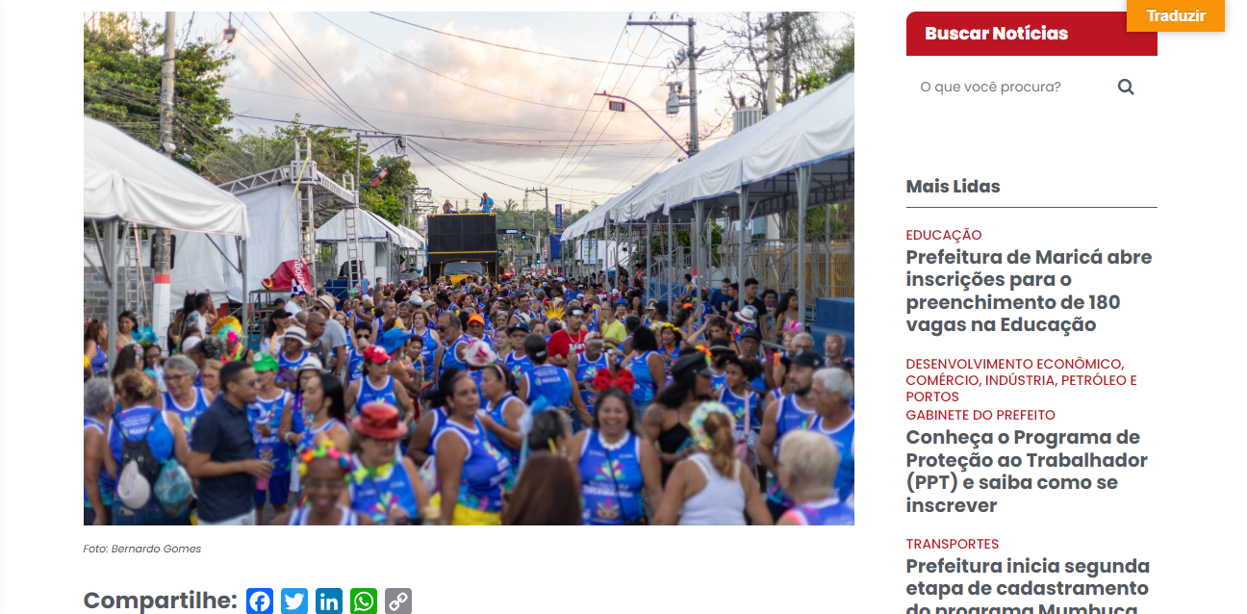

O Maricarnaval 2024 começou nesta sexta-feira (09/02) com quatro blocos que reuniram e fizeram a animação dos foliões. A abertura oficial ficou por conta do tradicional bloco da “Terceira Idade”, que há nove anos abre o Maricarnaval, seguido do bloco “Pé de Serra”, “Onda Diferente” e “Viva Nossas Crianças”, que arrastaram centenas de moradores e visitantes nos bairros São José do Imbassaí, Inoã e no Centro.
Acompanhando o Bloco da Terceira Idade, Viviane Viegas, de 64 anos, falou sobre a importância da Casa da Terceira Idade. “Eu sempre vou fazer meus exercícios e conversar. Frequento esse bloco há anos e sou muito feliz. Esse ano está

maravilhoso demais, cantora muito boa, amigos e muita alegria”, disse a moradora de Itapeba.
Maria Regina, de 60 anos, não perde um bloco. “Eu adoro! Venho todo ano. É muito bom poder me reunir com os meus amigos, com os professores e com toda a galera da melhor idade. É sucesso demais esse bloco”, falou a moradora de Inoã.
Programação continua
Neste sábado (10/02), a folia começou às 7h com o “Garça da Manhã” em Araçatiba, e finaliza com o bloco “Maricá + Folia” no Centro. A programação conta também com shows em diversos pontos da cidade.
Os desfiles dos blocos seguem até o dia 18 de fevereiro. Entre os mais tradicionais estão: “Tromba Nervosa”, “Sustentai”, “Sou, mas quem não é?”, “Garça da Manhã”, “Piranhas da 83”, “Gabriela”, “Bororó”, “Me pega no sinal” e “Quem ama chupa”. Além dos blocos, estão previstos bailes infantis, desfiles das escolas de samba e 120 shows de 40 artistas que estarão distribuídos por 19 palcos que serão montados em diversos pontos de folia da cidade.
Bailes e atrações musicais
A Secretaria de Turismo de Maricá finaliza os últimos ajustes da programação de bailes e shows, mas já confirmou as principais atrações que vão animar a folia: Sinfônica Ambulante, Banda 10, Samba da Mulher, Rinah, Rodrigo Balla, Boivi, Rickson Maioli, Feijão Balanço, Kontagiô, Tô Kerendo, Jô Borges, Oh Sorte, Jorginho Doug, Thunderock, Vai e Volta, Guga Nandes e a cantora Moniquinha Angelo. Os artistas subirão em palcos montados nos bairros de Centro, Araçatiba, Inoã, Jacaroá, Ponta Negra, Itaipuaçu, Jaconé, Santa Paula, São José do Imbassaí, Parque Nanci, Bambuí, Cordeirinho e Divineia.
Assim como aconteceu nos anos anteriores, a criançada contará com bailes infantis em quatro locais da cidade: Araçatiba, Ponta Negra, Bambuí e Itaipuaçu. No comando da festa, preparada exclusivamente para os pequenos, estarão os Pratas da Casa: Marianna Cunha, Bruna Mandz, Maiara Coboski e Tatudoemcasa, entre outros.
Desfiles das escolas de samba
O desfile das escolas de samba de Maricá acontecerá na terça feira de carnaval (13/02) a partir das 20h, na Passarela Adélia Breve (Rua Abreu Rangel, no Centro), em uma realização da Secretaria de Turismo de Maricá em parceria com a Liga das Agremiações Carnavalescas de Maricá (Lacam). O desfile começa com as agremiações que fazem parte do grupo de acesso: Herdeiros de Maricá, Acadêmicos do Caxito e Flor do Imbassaí. Após um breve intervalo, se apresentarão as escolas do grupo especial: Império da Camisa Azul e Branco, Unidos do Saco das Flores, Tradição de Maricá e Inocentes de Maricá.
Esquema especial de transporte para o Maricarnaval 2024
Para garantir o acesso de moradores e turistas aos pontos de folia do Maricarnaval 2024, a Prefeitura de Maricá, por meio da Empresa Pública de Transportes (EPT),

preparou uma operação especial com horários extras em 20 linhas dos ônibus entre o sábado 10/02 e a quarta-feira (14/02).
Além dos horários programados, na volta para casa, os usuários dos vermelhinhos contarão com o reforço de viagens extras, de acordo com a demanda nos terminais de embarque. Durante o dia, carros extras atenderão às demandas adicionais em locais de praia.
Entre os dias 10/02 e 13/02, o ponto de embarque e desembarque das linhas E01, E01A e E02 ficará localizado na Rua Capitão José Caetano de Oliveira, no canal de Ponta Negra

FONTE: https://www.marica.rj.gov.br/noticia/maricarnaval-2024-segundo-dia-de-folia-atrai-centenas-de-folioes/

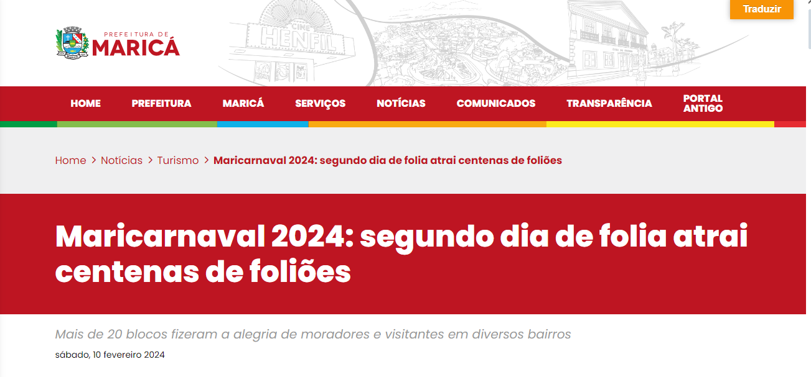
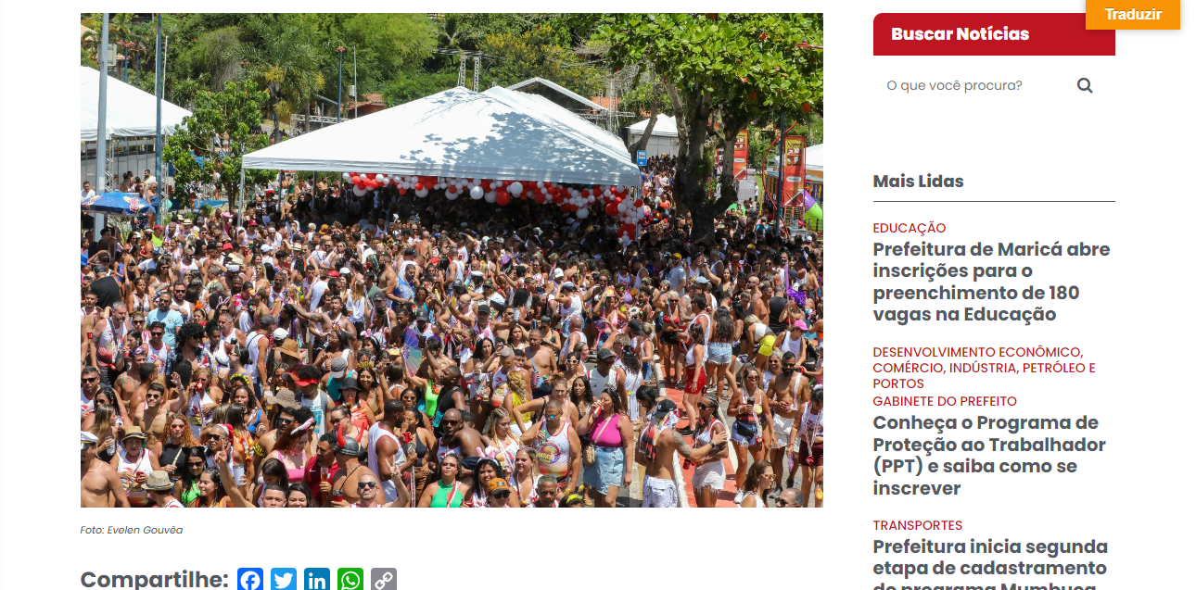

O segundo dia do Maricarnaval 2024 aconteceu neste sábado (10/02) com 23 blocos que arrastaram e reuniram os foliões nos quatro distritos da cidade. As principais atrações do dia foram: “Garça da Manhã”, “Barril”, “Boa do Elefantinho”, “Diz que me ama”, “Vem pro neném”, “Guerreiros da Amizade”, “Jacarobloco”, “Samba da Mulher”, “Gaviões de Itaipuaçu”, entre outros, que atraíram adultos e crianças apaixonadas pelo Carnaval.
O prefeito Fabiano Horta marcou presença no bloco “Garças da Manhã”, que se concentrou na Praça Tiradentes, em Araçatiba, e convidou a população para curtir o carnaval de Maricá com muita alegria.
“Maricá vem construindo um referencial de carnaval matinal. Diversos outros blocos estão optando pela manhã como elemento dessa folia. E eu acho que esse é o segredo. Essa beleza do amanhecer, o sol nas pessoas e a segurança dos nossos foliões, independente do horário. A minha dica é: curtir Maricá, cidade de alegria, com responsabilidade. Carnaval é o momento em que todo mundo se encontra, é o momento de afirmarmos a cultura popular do Samba, mas também da responsabilidade, da paz”, disse o prefeito.
Com muita purpurina, arcos, fantasias de todos os personagens e improvisos, os foliões curtiram e se animaram com as cantigas, sambas de roda, cirandas e outras músicas carnavalescas.
Curtindo o bloco Garça da Manhã, a moradora de São José do Imbassaí, Mônica Moreira, reforçou o seu amor pela cidade. “Eu sou apaixonadíssima por Maricá, já moro aqui há algum tempo, mas é a minha primeira vez nos blocos, principalmente nesse da Garça. Estou aqui curtindo com os meus amigos e aproveitando uma boa música. Maricá é meu país, meu país é Maricá, gente!”, declarou a professora universitária.
A moradora do Recreio dos Bandeirantes, no Rio de Janeiro, Luciana Souza, elogiou a organização da Prefeitura. “É uma paz e tranquilidade. É para as crianças se divertirem com segurança e os pais aproveitarem. Eu achei super legal, e com certeza voltarei mais vezes. É a primeira de muitas. Limpinho, tudo bem cuidado, organizado, com segurança. Estou adorando”, disse a carioca.
A noite será finalizada com muita música em todos os distritos do município, com baile infantil, blocos e muita animação. Ao todo, serão mais de 120 shows de 40 artistas que estarão distribuídos por 19 palcos que serão montados em diversos pontos de folia da cidade.
Neste domingo (11/02), 23 blocos farão a alegria dos foliões. A animação começa às 8h com o bloco “Sustenta Aí”, em Araçatiba.
Programação segue até o dia 18/02
Os desfiles dos blocos seguirão até o dia 18 de fevereiro. Entre os mais tradicionais estão: “Tromba Nervosa”, Sustenta Aí”, “Sou, mas quem não é?, “Piranhas da 83”, “Gabriela”, “Bororó”, “Me pega no sinal” e “Quem ama chupa”. Além dos blocos, estão previstos bailes infantis, desfiles das escolas de samba e muito mais.

Ao todo, serão 96 blocos de rua que desfilarão em diferentes bairros e pontos de folia para animar o público, além de bailes infantis para a criançada, desfiles das escolas de samba e atrações musicais com os “Pratas da Casa” em palcos montados em todos os distritos do município.
Bailes e atrações musicais
Entre as principais atrações que vão animar a folia, estão: Sinfônica Ambulante, Banda 10, Samba da Mulher, Rinah, Rodrigo Balla, Boivi, Rickson Maioli, Feijão Balanço, Kontagiô, Tô Kerendo, Jô Borges, Oh Sorte, Jorginho Doug, Thunderock, Vai e Volta, Guga Nandes e a cantora Moniquinha Angelo. Os artistas subirão em palcos montados nos bairros de Centro, Araçatiba, Inoã, Jacaroá, Ponta Negra, Itaipuaçu, Jaconé, Santa Paula, São José do Imbassaí, Parque Nanci, Bambuí, Cordeirinho e Divinéia.
Assim como aconteceu nos anos anteriores, a criançada contará com bailes infantis em quatro locais da cidade: Araçatiba, Ponta Negra, Bambuí e Itaipuaçu. No comando da festa, preparada exclusivamente para os pequenos, estarão os Pratas da Casa: Marianna Cunha, Bruna Mandz, Maiara Coboski e Tatudoemcasa, entre outros.
Desfiles das escolas de samba
O desfile das escolas de samba de Maricá acontecerá na terça-feira de carnaval (13/02) a partir das 20h, na Passarela Adélia Breve (Rua Abreu Rangel, no Centro), em uma realização da Secretaria de Turismo em parceria com a Liga das Agremiações Carnavalescas de Maricá (Lacam). O desfile começa com as agremiações que fazem parte do grupo de acesso: Herdeiros de Maricá, Acadêmicos do Caxito e Flor do Imbassaí. Após um breve intervalo, se apresentarão as escolas do grupo especial: Império da Camisa Azul e Branco, Unidos do Saco das Flores, Tradição de Maricá e Inocentes de Maricá.
Esquema especial de transporte para o Maricarnaval 2024
Para garantir o acesso de moradores e turistas aos pontos de folia do Maricarnaval 2024, a Prefeitura de Maricá, por meio da Empresa Pública de Transportes (EPT), preparou uma operação especial com horários extras em 20 linhas dos ônibus entre o sábado 10/02 e a quarta-feira (14/02).
Além dos horários programados, na volta para casa os usuários dos vermelhinhos contarão com o reforço de viagens extras, de acordo com a demanda nos terminais de embarque. Durante o dia, ônibus extras atenderão às demandas adicionais em locais de praia.
Entre os dias 10/02 e 13/02, o ponto de embarque e desembarque das linhas E01, E01A e E02 ficará na Rua Capitão José Caetano de Oliveira, no canal de Ponta Negra.

FONTE: https://leisecamarica.com.br/noticia/50966/bloco-garca-da-manha-agita-o-primeiro-dia-de-carnaval-na-regiao-central-de-marica


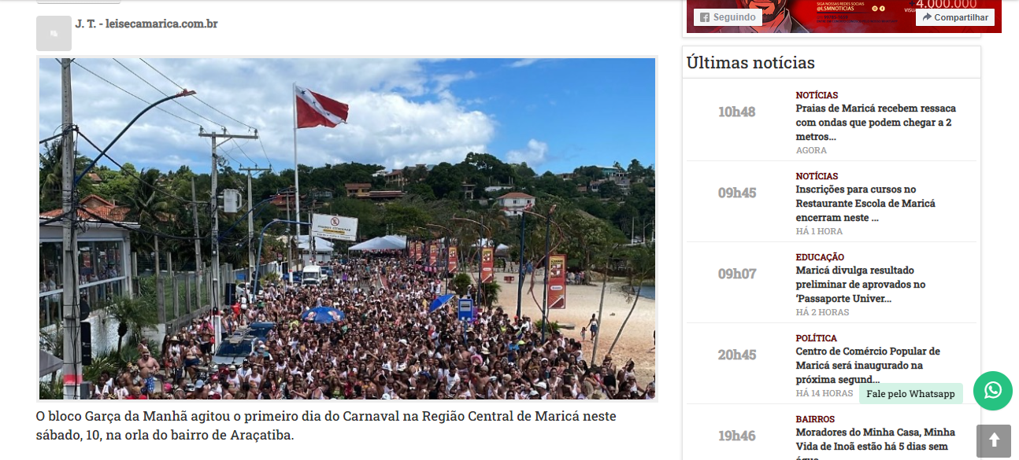
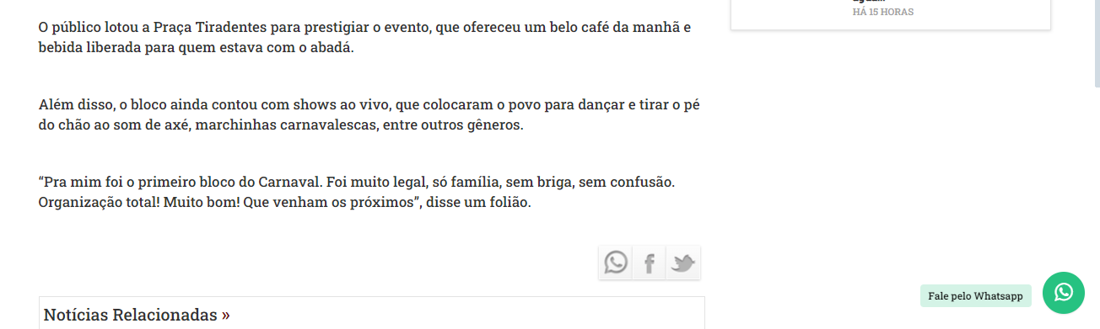

FONTE: https://maricainfo.com/2023/02/18/bloco-garca-da-manha-abre-o-sabado-de-carnaval-em-marica-rj.html
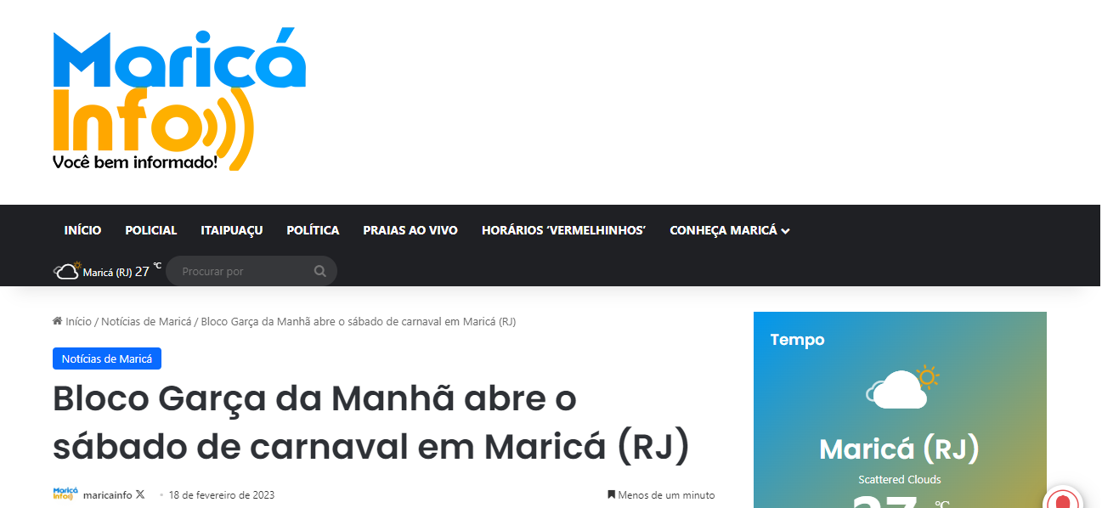
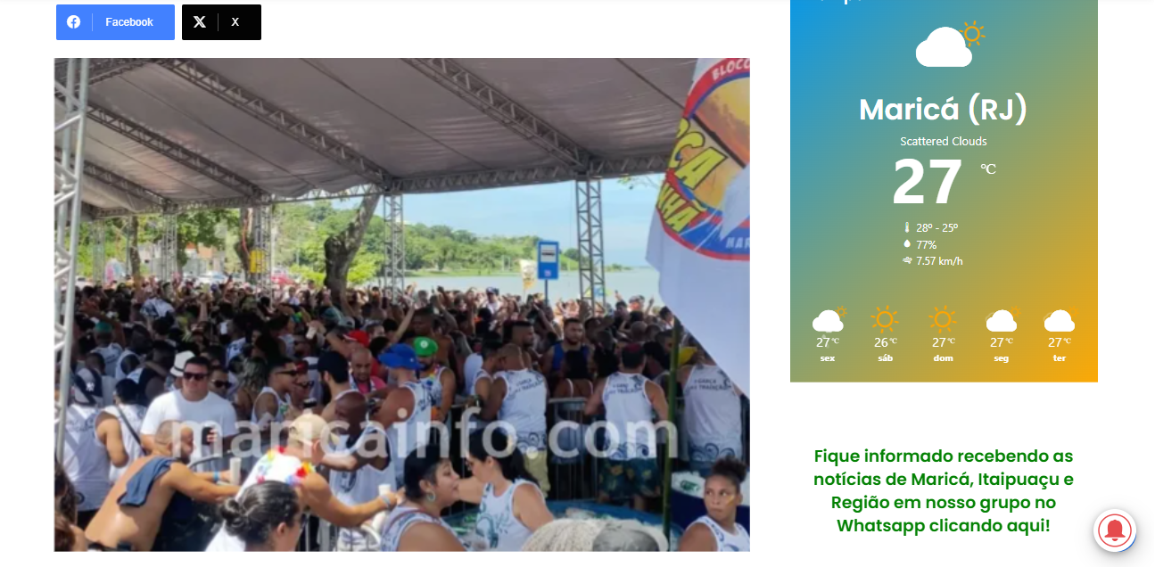

O sábado de carnaval amanheceu quente e com milhares de foliões já nas primeiras horas para curtir o bloco Garça da Manhã, que já virou tradição na orla de Araçatiba.
Milhares de moradores e visitantes curtiram o som da Sinfônica Ambulante e depois com Rafael Caçula, com muito samba e clássicos do Carnaval. O prefeito Fabiano Horta, anfitrião do Garça da Manhã, curtiu o bloco com a esposa, amigos e parte do secretariado.

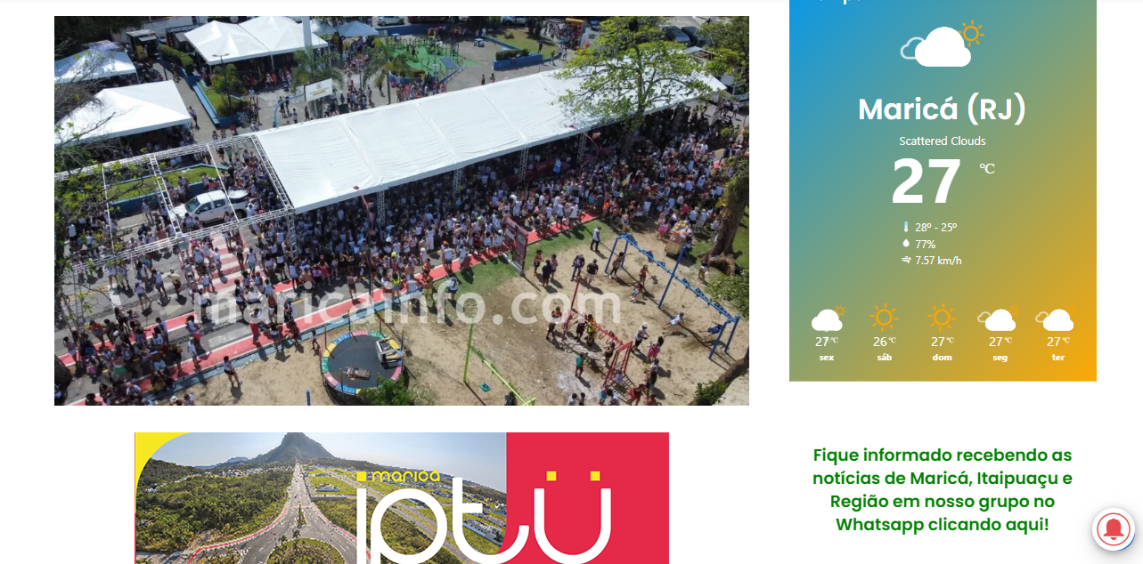

FONTE: https://errejotanoticias.com.br/marica-bloco-garca-da-manha-reune-milhares-de-folioes-em-aracatiba/
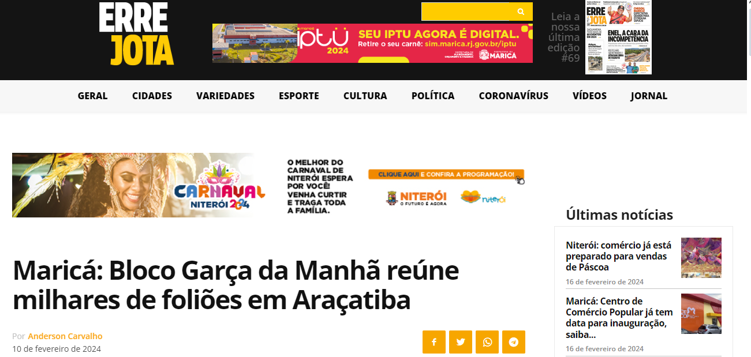

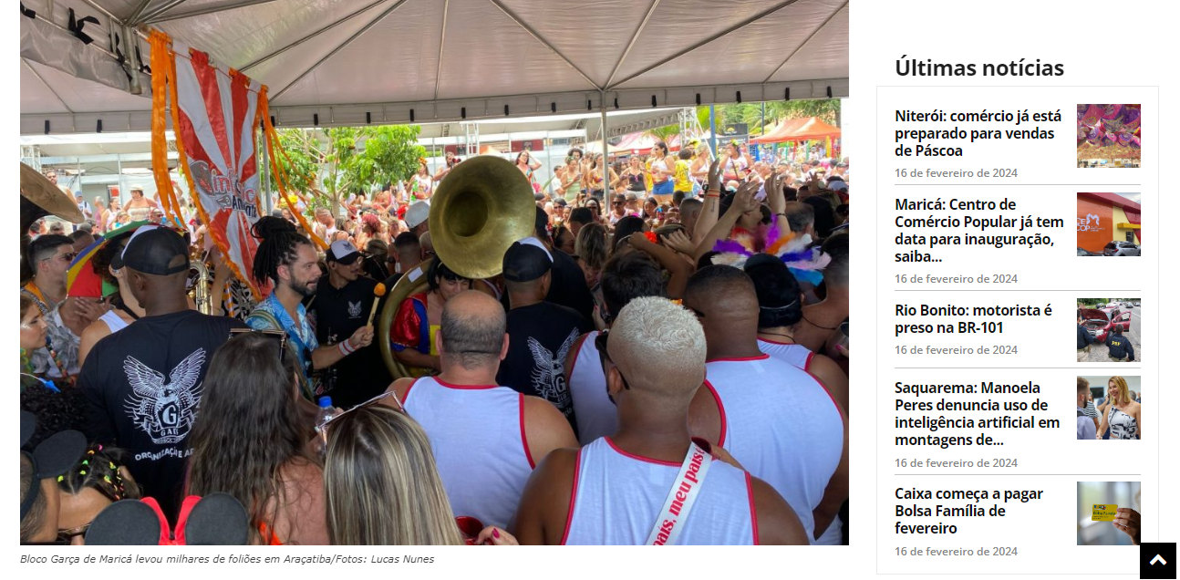
O bloco Garça da Manhã arrastou mais de 10 mil foliões na manhã deste sábado, 10, à Praça Tiradentes bairro de Araçatiba, na região central de Maricá, além de levar o público pelas ruas da região.
Teve ainda participação da banda Sinfônica Ambulante, que agitou o público. A apresentação começou às 07 horas da manhã com a tradicional mesa de frutas e finalizou no começo da tarde.
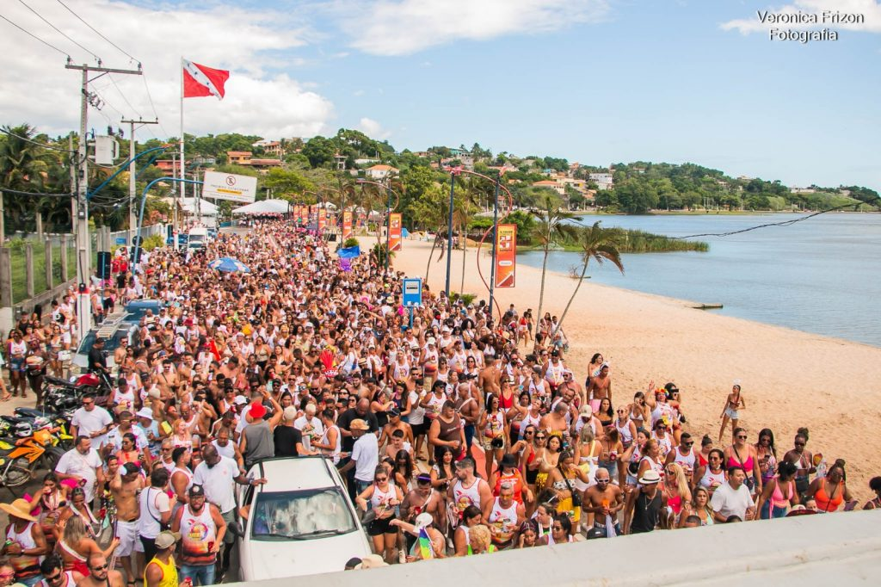
Bloco Garça da Manhã arrastou mais de 10 mil pelas ruas de Araçatiba/Fotos: Divulgação

No repertório, marchinhas carnavalescas tradicionais e sambas clássicos, além do grande show de Rafael Caçula.
A programação de sábado contou também com shows em diversos pontos da cidade.
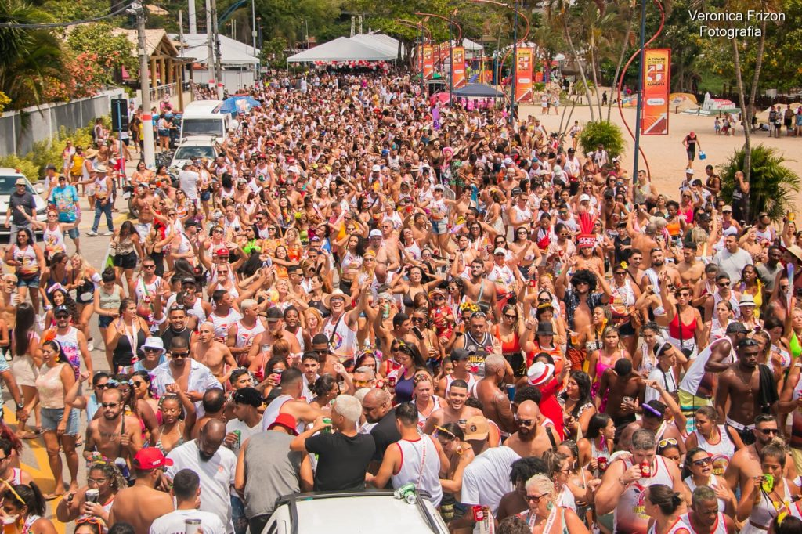
Bloco é tradicional em Maricá

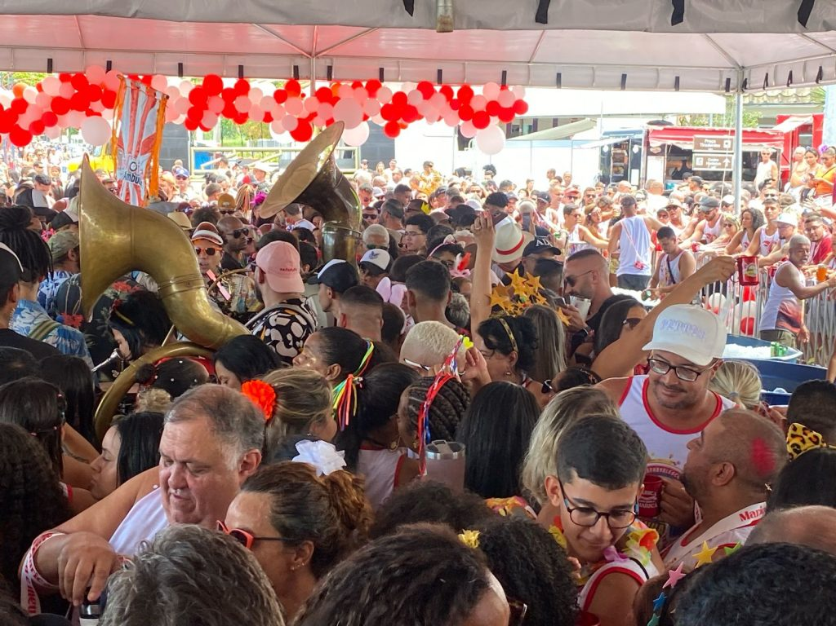
Apresentação teve show da Sinfônica Ambulante, que tocou sambas clássicos

Itaipuaçu
Às 11h, teve o desfile do bloco Gaviões de Itaipuaçu, que arrastou vários foliões pelo Circuito Claudinho Guimarães (Avenida Benvindo Taques Horta, na esquina com a Avenida Zumbi dos Palmares).
O bloco “Pequeno, mas, é gostoso” se apresenta neste momento no Circuito Pepe Manero, na Avenida Benvindo Taques Horta, entre as ruas Allan Bueno G. de Sá e 104, em Itaipuaçu.
O bloco Boa do Elefantinho se apresenta neste momento e até às 18h, na Rua Adair Farah da Motta, 1051, no Recanto de Itaipuaçu.
Cassorotiba
O bloco Diz Que Me Ama começou a sua apresentação às 10h, na Estrada Cassorotiba, s/nº Condomínio Santa Paula, Setor B, em Santa Paula. O show foi até às 17h.
Barra de Maricá
O bloco da Amendoeira está na Rua Marieta Fernandes de Souza, na Barra de Maricá, até às 18h. O bloco Vem pro Neném está na quadra do E.C. Inoã, na Travessa Eumar Pereira de Matos, 343, em Inoã.
A programação completa você confere aqui: (https://www.marica.rj.gov.br/wp-content/uploads/2024/02/PROGRAMACAO-DOS-BLOCOS-2024.xlsx)

FONTE: https://www.instagram.com/prefeiturademarica/reel/C3LhwLUuNdC/
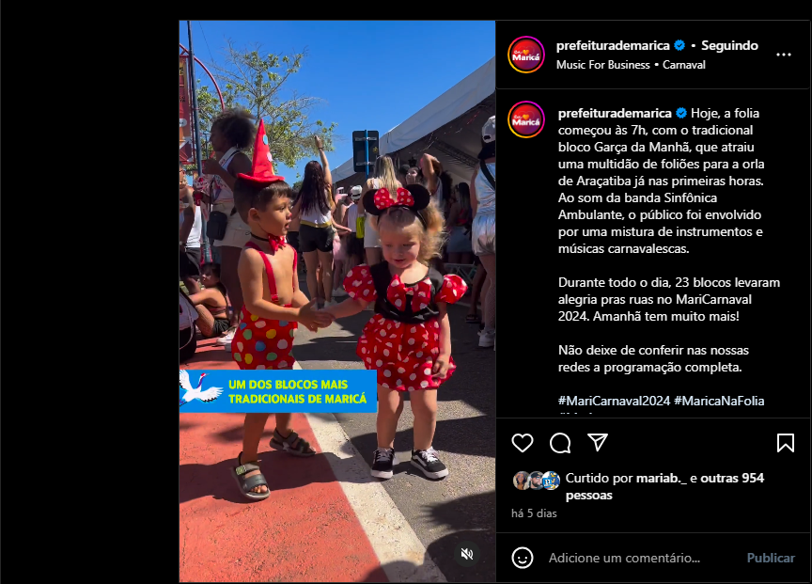

FONTE: https://www.facebook.com/garcadamanha/

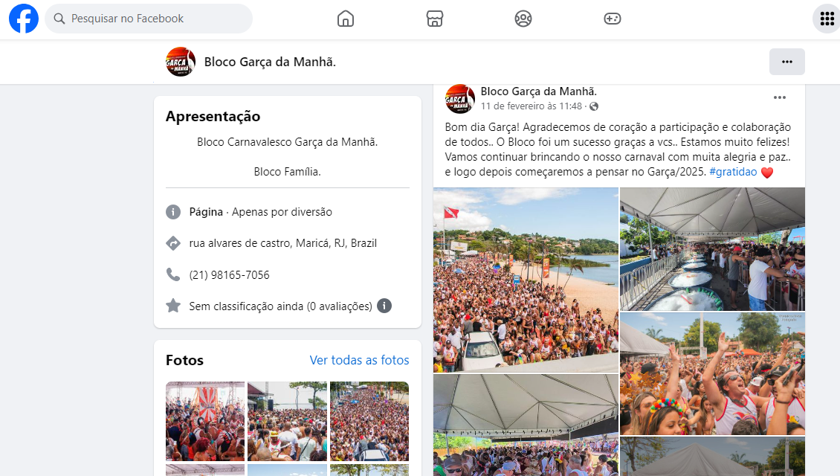

FONTE: https://g1.globo.com/rj/regiao-dos-lagos/noticia/2024/02/07/carnaval-de-marica-tem-mais-de-90-blocos-de-rua-e-120-shows.ghtml
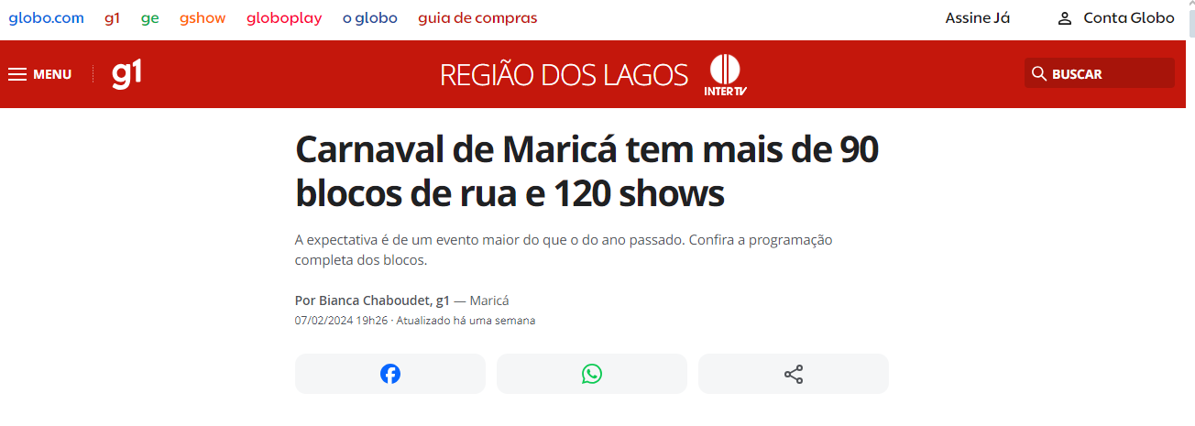
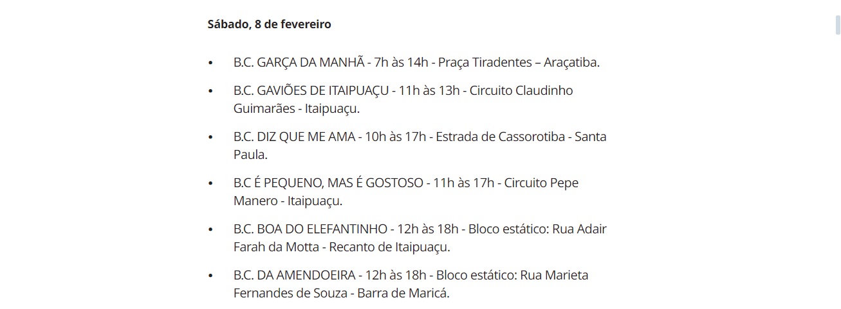

FONTE: https://www.osaogoncalo.com.br/geral/142677/blocos-abrem-o-carnaval-2024-em-marica



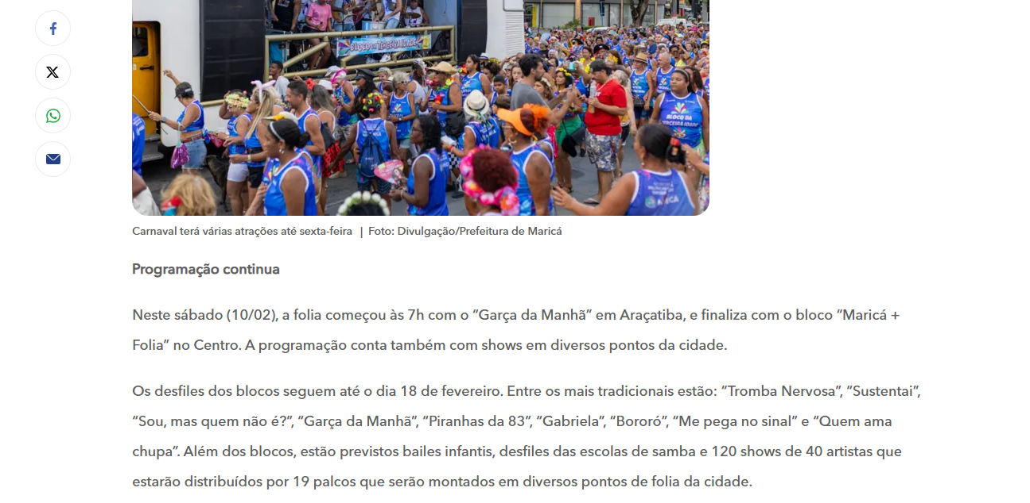
FONTE:
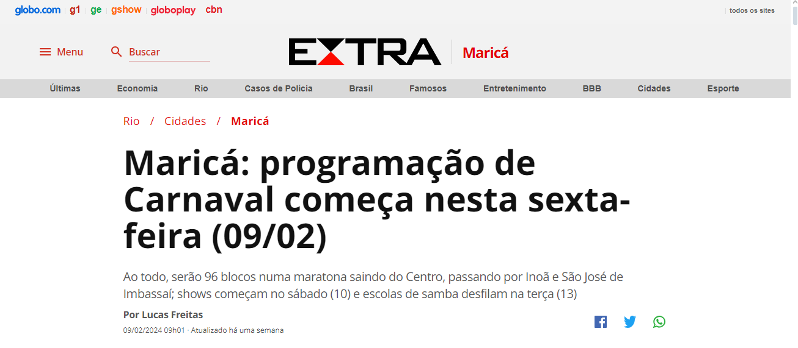
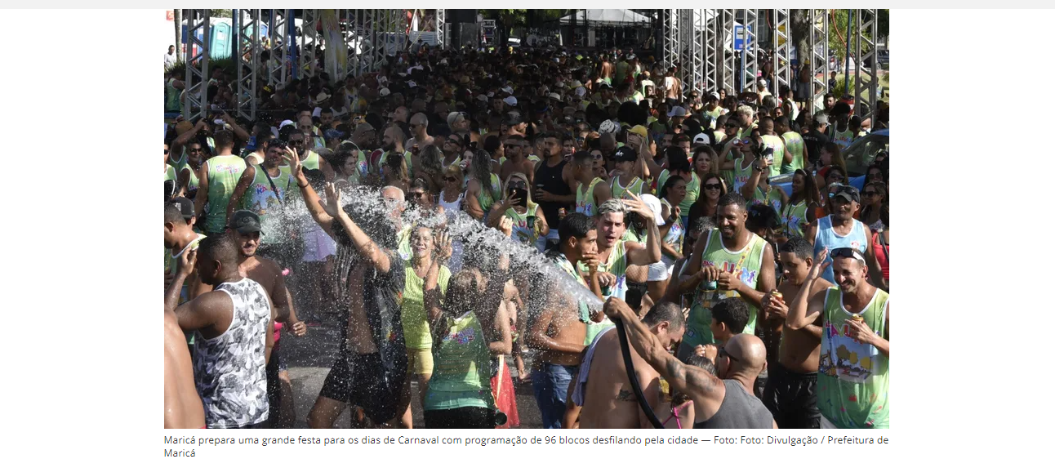
A programação do “Maricarnaval 2024”, elaborada pela Secretaria de Turismo de Maricá, começa nesta sexta-feira (09/02) com diversas atrações e muita diversão para o carnaval na cidade. Ao todo, serão 96 blocos de rua que desfilarão em diferentes

bairros e pontos de folia para animar o público de moradores e visitantes, além de bailes infantis para a criançada, desfiles das escolas de samba e atrações musicais com os “Pratas da Casa” em palcos montados em todos os distritos do município.
Quatro blocos saem nesta sexta-feira (8/02) abrindo a maratona, que segue até o dia 18 de fevereiro. São eles: Pé de Serra (às 17h em São José de Imbassaí); No Centro saem Terceira Idade (às 16h) e Onda Diferente (às 18h30); e em Inoã terá o Viva Nossas Crianças (às 19h30). Entre os mais tradicionais estão: Tromba Nervosa, Sustentai, Garça da manhã, Piranhas da 83, Gabriela, Vai Vomita e Volta, Bororó, Me Pega no Sinal e Quem ama chupa. A programação completa com data, horário e local definidos podem ser consultados aqui.

